

Bedienungsanleitung

Sprechende Personenwaage
"Cobolt Speechmaster"

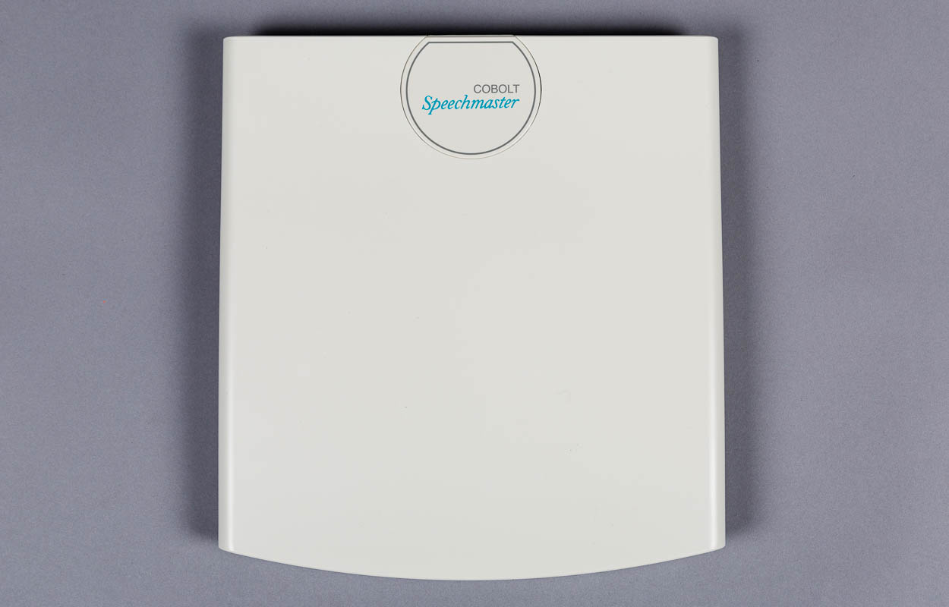

SZB-Art. Nr. 09.310-01
Stand: 05.11.2015

Inhaltsverzeichnis
Inhaltsverzeichnis 1
1 Anmerkung 2
2 Lieferumfang 2
3 Vor Inbetriebnahme 3
3.1 Einsetzen der Batterie 3
4 Bedienungselemente und Ihre Funktionen 3
5 Wiegeanleitung 3
6 Einstellen der Lautstärke 4
7 Umschalten der Sprachen Deutsch/Französisch 4
8 Wartung und Pflege 4

Anmerkung
Diese Personenwaage ist ein hochentwickeltes Gerät, das Dehnungstechnik mit einem digitalen Kalibriersystem verwendet, um eine grösstmögliche Präzision zu erreichen. Trotzdem unterliegt sie mechanischen Störungen, wenn folgenden Punkten keine Beachtung geschenkt wird:
- Stehen Sie beim Wiegen immer auf derselben Stelle der Waage und bewegen Sie sich nicht. Bewegungen während des Wiegevorganges bewirken Abweichungen von 1.5 bis 2.0 kg (das ist kein Defekt der Waage).
- Wenn Ihre Waage während des Wiegevorgangs "Error" spricht, bedeutet das, dass sie aus den erwähnten Gründen keine stabile Messung vornehmen konnte.
- Stellen Sie die Waage auf eine feste, waagrechte und flache Unterlage (nicht auf einen Teppich stellen, da dadurch das Resultat beeinflusst werden kann). Im Sonderfall können Sie ein Brett auf den Teppich legen und darauf die Waage stellen.
- Haben Sie Schwierigkeiten das Gleichgewicht zu halten, können Sie die Waage auf einen harten Stuhl stellen und sich in sitzender Stellung wiegen (achten Sie dann darauf, dass Sie mit dem ganzen Gewicht auf der Waage sitzen, d. h. Beine anziehen und nicht anlehnen).

Lieferumfang
ohne 9V-Batterie.

Vor Inbetriebnahme

Einsetzen der Batterie
Stellen Sie die Waage so vor sich hin, dass die Trittfläche oben ist und die runde erhabene Scheibe in der Mitte einer Aussenkante von Ihnen weg zeigt. Drehen Sie nun die Waage wie eine Buchseite. Gleiten Sie nun über die Unterseite, spüren Sie vier erhabene "Füsse". Auf dem Fuss in der Ecke links der gegen Sie gerichteten Seite spüren Sie eine runde Erhebung. Bei diesem Knopf handelt es sich um einen eingebauten Druck Umschalter für die beiden Sprachen Deutsch und Französisch (genaueres unter Punkt 7). Fahren Sie nun auf der linken Seite senkrecht gegen die Mitte, spüren Sie eine rechteckige Fläche, den Batteriefachdeckel. Am Rande dieses Deckels, gegen Sie gerichtet, spüren Sie einen erhabenen Punkt. Dieser zeigt die Öffnungsseite an. Heben Sie diesen Deckel hoch und legen die Batterie ein, indem Sie sie an der vorgesehenen Vorrichtung anschliessen. Beim Schliessen des Deckels müssen Sie beim Einrasten ein deutliches "Klick" hören. Drehen Sie die Waage wieder in die Wiegeposition zurück.

Bedienungselemente und Ihre Funktionen
Ihre Waage funktioniert vollautomatisch und erfordert keine Einstellungen von Hand und kein Betätigen von Schaltern oder Tasten.

Wiegeanleitung
Betreten Sie die Waage (die Fussspitzen müssen gegen die auf der Oberfläche sich befindliche, erhabene Scheibe zeigen). Sie hören einen Piepton und danach die Aufforderung "Bitte Waage verlassen". Nachdem Sie die Waage verlassen haben, sagt Ihnen die Waage Ihr Gewicht.

Einstellen der Lautstärke
Verlassen Sie die Waage nicht, wird die Aufforderung mit unterschiedlichen Lautstärken wiederholt. Ertönt die Aufforderung in der von Ihnen gewünschten Lautstärke können Sie nun die Waage verlassen. Die Lautstärke ist nun fix eingestellt, vorausgesetzt, Sie verlassen die Waage bei den folgenden Wiegungen nach der ersten Aufforderung "Bitte Waage verlassen"

Umschalten der Sprachen Deutsch/Französisch
Drücken Sie mit dem Fuss auf die vordere (gegen Sie gerichtete)rechte Ecke, wird die Sprache von Deutsch auf Französisch oder umgekehrt umgeschaltet. Bei jedem Antippen wird die Sprache gewechselt (Französisch = Kilo, Deutsch = Kilogramm).

Wartung und Pflege
Waschen Sie die Fläche mit einem nassen Lappen und einer milden Seife (Handabwaschmittel) und trocknen diese nach.

Service und Garantie
Bei Störungen senden Sie das Gerät an die zuständige Verkaufsstelle oder an den SZB. Im übrigem gelten die Allgemeinen Lieferbedingungen des SZB.
Schweiz. Zentralverein für das Blindenwesen SZB
Hilfsmittel
Niederlenzer Kirchweg 1 / Gleis 1
5600 Lenzburg
Tel +41 (0)62 888 28 70
Fax +41(0)62 888 28 77
E-Mail: hilfsmittel@szb.ch
Internet: www.szb.ch

